Муниципальное общеобразовательное казенное учреждение «Средняя общеобразовательная школа №2» г. Уржума
613530, Кировская область, г. Уржум, ул. Гоголя, 91, тел. 8(83363) 2-11-26

Отчет
о работе школьного спортивного клуба «СОЗВЕЗДИЕ» за 2021-2022 учебный год

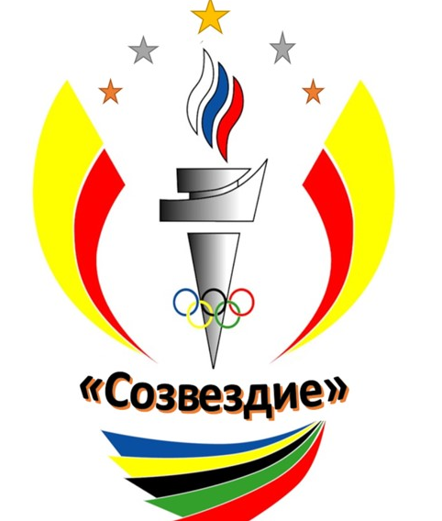 | Спорт становится средством воспитания только тогда, когда он любимое занятие каждого.  В.А. Сухомлинский
С января 2021 года в МКОУ СОШ № 2 создан и успешно функционирует школьный спортивный клуб «СОЗВЕЗДИЕ» - общественная организация учителей, учащихся и родителей, способствующая развитию физической культуры и спорта в школе. Замечательная идея увлечь физической культурой не только активных спортсменов, преданных любителей спорта, но и всех остальных учащихся школы, педагогов и родителей, была воспринята с энтузиазмом. Все участники воспитательно-образовательного процесса объединились вокруг общего дела: были определены цели и задачи клуба, разработана нормативно - правовая база ШСК: Положение ШСК, разработан и утверждён план ШСК, избран Совет клуба, составлен план мероприятий, проведён конкурс, в результате которого родилось название ШСК «СОЗВЕЗДИЕ» - появились девиз и эмблема: «Светить везде, светить всегда, быть впереди и ТЧК!»

Обязанности руководителя клуба исполняет Карпов Михаил Германович, учитель физической культуры, назначенный приказом директора от 30.12.2020, №77
Михаил Германович преподаёт физическую культуру, учитель первой категории, инициатор и вдохновитель всей спортивной жизни школы.

Приоритетными задачами ШСК в 2021-2022 учебном году были:
  - Пропаганда здорового образа жизни, личностных и общественных ценностей физической культуры и спорта;
  - Формирование у детей ранней мотивации и устойчивого интереса к укреплению здоровья, физическому и спортивному совершенствованию;
  - Вовлечение занимающихся в систематические занятия физической культурой и спортом.
  - Совершенствование организации различных форм физкультурно- оздоровительной и спортивно-массовой работы с детьми и подростками;
  - Воспитание у обучающихся чувства гордости за свое образовательное учреждение, развитие культуры и традиций болельщиков спортивных команд.
  - Вовлечение в спортивно-массовые мероприятия, в работу спортивных секций учащихся, состоящих на профилактическом учете, находящихся в социально опасном положении или трудной жизненной ситуации.

В 2021-2022 учебном году в рамках спортивно-оздоровительного направления в ШСК функционировали спортивные секции (баскетбол для юношей и девочек, настольный теннис, шахматы), осуществляется соревновательная деятельность, проводятся спортивно-массовые мероприятия. В школьном спортивном клубе работают 2 педагога дополнительного образования на 0,3 ставки у каждого.
В рамках деятельности ШСК проведено огромное количество школьных спортивно-массовых оздоровительных мероприятий:

Примеры некоторых из них:
- Подвижные перемены 1-5 классы
- Соревнования по спортивной гимнастике памяти А.Ф. Винокурова 3-11 класс
- Общешкольные зарядки, посвященные Дню отказа от курения
- «Самый спортивный класс» 2-4 класс, 5-11классы
- День здоровья 1-11 классы
- Спортивный турнир «А ну-ка, парни!», посвященный Дню защитника Отечества, 7-11 классы
- Январский шахматный турнир – 1-11 класс
- Веселые старты 1-4 класс
- Соревнования по пионерболу 5-6 класс
- Чемпионат по планке 5-8 класс
- Товарищеские матчи по баскетболу между классами 8-11 класс.

При активной поддержки ШСК подготовлены и проведены внеклассные мероприятия, направленные на профилактику вредных привычек и асоциального поведения детей и подростков.

Пропаганда физической культуры и спорта

В рамках данной акции члены клуба участвовали в турнирах по баскетболу и волейболу, проведенных в школе среди обучающихся 9-11 классов.
Также пропаганда физкультуры и спорта отражена на спортивном стенде, сайте школы, где освещаются результаты спортивных соревнований и мероприятий.

Спортивный клуб «СОЗВЕЗДИЕ» ещё молод, но в нём начинают складываться свои традиции, есть весомые результаты его деятельности:

- Школа находится в числе победителей и призёров районной спартакиады школьников по баскетболу, настольному теннису. В сентябре 2022 года команда школы заняла 2 место в районных соревнованиях на кубок «Золотая осень», 1 место в общем зачете по легкоатлетическому кроссу, 1 место в первенстве Уржумского района по минифутболу.
- Количество обучающихся, входящих в состав клуба увеличилось со 114 до 162 (49 баскетбол, 48 настольный теннис, 24 шахматы, общеспортивная подготовка (футбол, гимнастика, бег, лыжи – 41), что составляет 43% от всего числа обучающихся.
- Растёт число учащихся мотивированных на занятия спортом, физической культурой, возрастает интерес к здоровому образу жизни.

- Неотъемлемой положительной составляющей успешной работы клуба является тесное взаимодействие со школьным ученическим самоуправлением, которое способствовало активизации в школе движения
«Спорт против наркотиков», дало возможность значительно разнообразить досуг учащихся, проявить спортивные, трудовые навыки, активную жизненную позицию.
- Участие в работе клуба заметно изменило школьников, раскрыв их творческий, спортивный и лидерский потенциал.
- В школе сложилась система организации спортивно-массовой работы, появилось большое количество спортивных праздников, турниров и других массовых мероприятий.
- Мероприятия, проводимые клубом «СОЗВЕЗДИЕ», вызывают неподдельный интерес. Они действительно стали массовыми.
- Члены клуба ведут активную пропаганду здорового образа жизни, часто обращаются в своей деятельности к традициям семьи, семейным ценностям, организуют спортивные праздники с участием детей и родителей, что способствует формированию мотивации у детей и взрослых к совместной спортивной деятельности.
- Педагогами школы накоплен определённый методический опыт организации деятельности спортивного клуба как творческого объединения, создающего условия для выявления одарённых спортсменов, применения инновационных методик в развитии физкультурно-массовой работы и популяризации здорового образа жизни.

Подводя итоги деятельности ШСК следует отметить, что все запланированные мероприятия, в рамках деятельности клуба успешно реализованы и сегодня деятельность спортивного клуба «СОЗВЕЗДИЕ» вызывает огромный интерес.

Ссылки на публикации

https://shkola2urzhum.my1.ru/news/kubok_zolotaja_osen/2022-09-14-755

https://shkola2urzhum.my1.ru/news/rajonnaja_ehstafeta/2022-05-20-736

https://shkola2urzhum.my1.ru/news/sorevnovanija_po_legkoj_atletike/2022-05-13-731

https://shkola2urzhum.my1.ru/news/nastolnyj_tennis/2022-04-15-720

https://shkola2urzhum.my1.ru/news/chempionat_po_planke/2022-04-15-714

https://shkola2urzhum.my1.ru/news/shakhmatnyj_turnir/2022-01-20-668

https://shkola2urzhum.my1.ru/news/nasha_gordost/2022-01-18-666

https://shkola2urzhum.my1.ru/news/shakhmatnyj_turnir/2022-01-05-664

https://shkola2urzhum.my1.ru/news/sorevnovanija_po_basket_bolu/2021-11-26-654

https://shkola2urzhum.my1.ru/news/sorevnovaija_po_minifutbolu/2021-10-01-631

https://vk.com/school2urzgum?w=wall-154733640_1186%2Fall

Мероприятие на осенних каникулах 2022.

https://shkola2urzhum-r43.gosweb.gosuslugi.ru/roditelyam-i-uchenikam/novosti/novosti_26.html

